ROTEIRO DE ATIVIDADES COMPLEMENTARES DE ESTUDO – COVID 19

CMEI ZILDA ARNS
PROFESSORA: SHIRLEI, SILMARA E SANDRA
TURMA: EDUCAÇÃO INFANTIL 4
PERÍODO DE REALIZAÇÃO: 21 a 25 de setembro de 2020.

Senhores pais e responsáveis
Vocês estão recebendo as Atividades Complementares de Estudo para o período de isolamento-COVID 19. Necessito muito de sua participação para que essas atividades sejam realizadas pelo seu filho. Os senhores precisam organizar um tempo, em casa, para a realização das atividades e para que seu filho possa estudar com tranquilidade.
No roteiro a seguir estão as atividades e todas as orientações para sua execução. Tudo está descrito de forma simples. Mas se houver alguma dúvida podem entrar em contato comigo pelo Whatsapp, estarei à disposição para ajudar.
Seu filho deverá realizar todas as atividades. Ele terá o período estipulado para concluir essas atividades. Cuidem-se e cuidem de sua família. Em breve tudo estará bem.

Um abraço,
Professoras

SHIRLEI, SILMARA E SANDRA

Segunda-feira 21 de setembro de 2020

Video ou audio do professor | Olá familia! Na aula de hoje vamos aprender sobre o reino encantado da literatura da história de Cinderela e a importância de como deve se vestir para uma festa.  Assistir aula Paraná referente ao dia 14/09/2020 pré-escola disponível neste link:  https://youtu.be/XrhHrckVh-E
O QUE VAMOS ESTUDAR? | Saberes e conhecimentos  Esquema corporal. Imaginação. Motricidade e habilidade manual.  Materiais e tecnologias para a produção da escrita.  Suportes, materiais e instrumentos para desenhar, pintar, folhear.  Os objetos, suas características, propriedades e funções.  Representação gráfica e plástica: desenho, pintura, colagem, dobradura, escultura etc.
PARA QUE VAMOS ESTUDAR ESSES CONTEÚDOS | Campo de experiência: Escuta, Fala e Pensamento e imaginação:  (EI03CG05) Coordenar suas habilidades manuais no atendimento adequado a seus interesses e necessidades em situações diversas.  - Pintar, desenhar, rabiscar, folhear, modelar, construir, colar à sua maneira, utilizando diferentes recursos e dando significados às suas ideias, aos seus pensamentos e sensações.  Vivenciar situações em que é feito o contorno do próprio corpo.  Campo de experiência: Espaços, tempos, quantidades, relações e transformações:  (EI03ET04) Registrar observações, manipulações e medidas, usando múltiplas linguagens (desenho, registro por números ou escrita espontânea), em diferentes suportes.  - Fazer registros espontâneos sobre as observações realizadas em momentos de manipulação de objetos, alimentos, materiais, identificando as transformações.  Campo de Experiência: corpo gesto e movimentos.  (EI03CG02) Demonstrar controle e adequação do uso de seu corpo em brincadeiras e jogos, escuta e reconto de histórias, atividades artísticas, entre outras possibilidades.  Participar de atividades que desenvolvam noções de proximidade, interioridade e direcionalidade.
COMO VAMOS ESTUDAR OS CONTEÚDOS? | Assistir aula Paraná disponível neste link: do dia 14/09/20  https://youtu.be/XrhHrckVh-E  Historia literatura infantil Cinderela pelo watts  https://youtu.be/Eqy-hkU40NA  CMEI ZILDA ARNS – INFANTIL 4 - SEGUNDA-FEIRA 21/09/2020  PROFESSORA: SHIRLEI, SANDRA E SILMARA.  NOME: ________________________________________  APÓS OUVIR A HISTÓRIA DA CINDERELA PELO WATSS DESENHE A CINDERELA O PRÍNCIPE E O CASTELO.  ESCREVA A PALAVRA CINDERELA USANDO O QUADRO ABAIXO:  ____-_,_____,_____,______,_____,____,______,_____,________  CONTE AS LETRAS ESCREVENDO OS NÚMEROS.  QUANTAS LETRAS VOCÊ USOU __________
COMO VAMOS REGISTRAR O QUE APRENDEMOS? | Através da atividade impressa e participando pelo watss zap.

Terça-feira 22de setembro de 2020.

vídeo ou áudio do professor | Na aula de hoje vamos aprender sobre as diferenças como cada pessoa tem sua característica sendo única adquirindo assim o respeito pela adversidade.  Para hoje iremos assistir a aula Paraná do dia 15//09/2020 disponível em: https://youtu.be/64ZsRGlo4gI
O QUE VAMOS ESTUDAR? | Saberes e conhecimentos  Autoconhecimento. Próprio corpo e suas possibilidades motoras, sensoriais e expressivas. Confiança e imagem positiva de si.  Estratégias para resolver situações- problema. Comunicação.  Autonomia. Respeito à individualidade e diversidade.  Valores e hábitos para a vida em sociedade. Cuidados com o corpo.
PARA QUE VAMOS ESTUDAR ESSES CONTEÚDOS | Campo de experiência: O eu, o outro e o nós.  (EI03EO02) Agir de maneira independente, com confiança em suas capacidades, reconhecendo suas conquistas e limitações.  Reconhecer-se como um integrante do grupo ao qual pertence.  Conhecer o próprio corpo e suas possibilidades motoras, sensoriais e expressivas.  Campo de experiência: Traços, ,sons, cores e formas.  (EI03TS02) Expressar-se livremente por meio de desenho, pintura, colagem, dobradura e escultura, criando produções bidimensionais e tridimensionais.  Desenhar, construir e identificar produções bidimensionais e tridimensionais.  Criar desenhos, pinturas, colagens, modelagens a partir de seu próprio repertório.  Campo de experiência: corpo gesto e movimentos.  (EI03CG05) Coordenar suas habilidades manuais no atendimento adequado a seus interesses e necessidades em situações diversas.  Vivenciar situações em que é feito o contorno do próprio corpo.  Realizar conquistas relacionadas às suas habilidades manuais.
COMO VAMOS ESTUDAR OS CONTEÚDOS? | Assistindo aula Paraná 15/09/2020 disponível em:  https://youtu.be/64ZsRGlo4gI  Musica infantil sobre as diferenças pelo watts:https://youtu.be/oueAfq_XJrg  História infantil “Não faz mal ser diferente”. Pelo watts: https://youtu.be/4QR2rKC_PGk  Terça-feira 22/09/2020  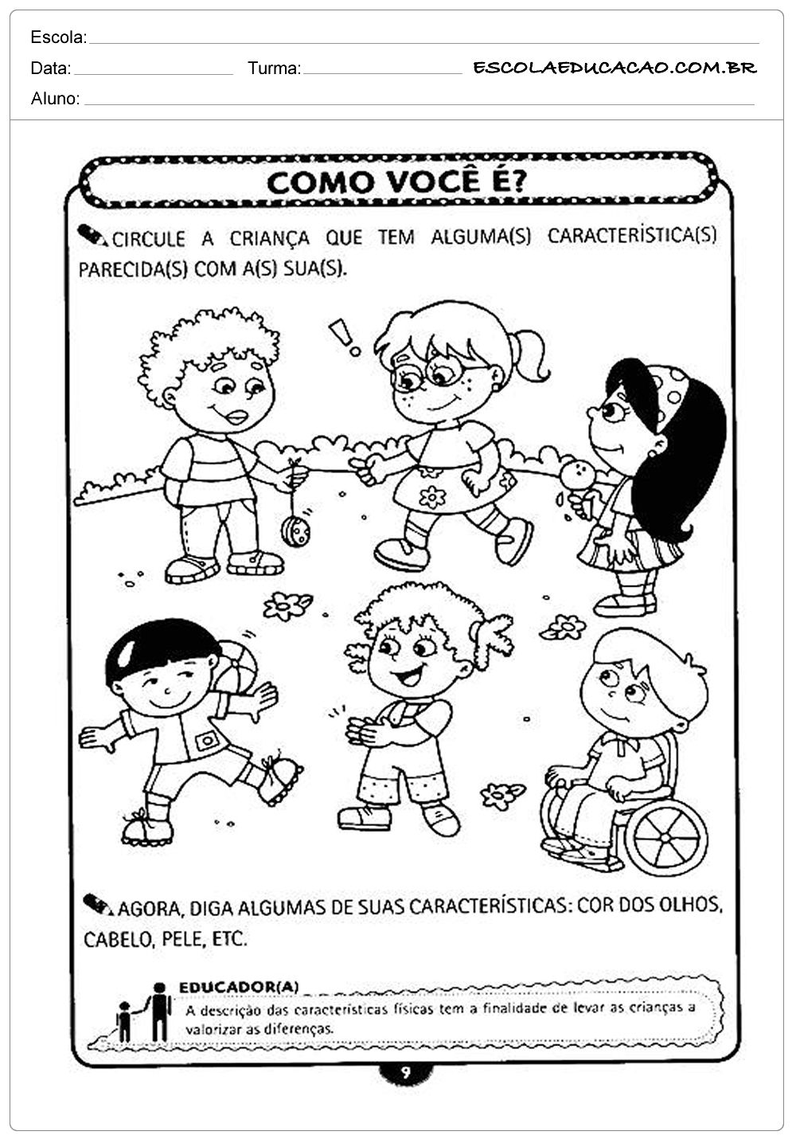  Atividade 2  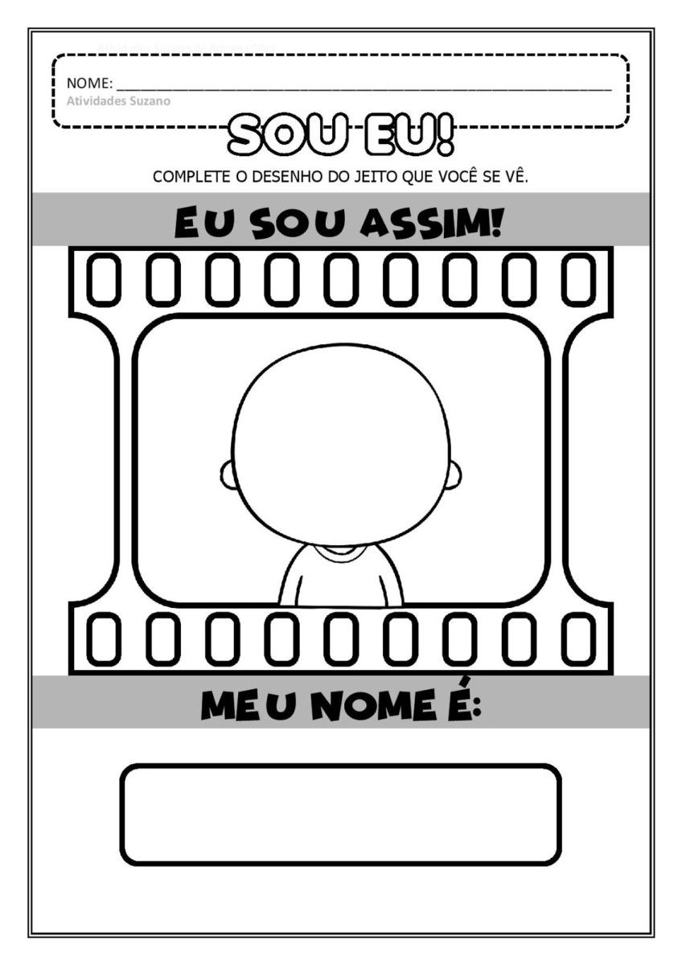
COMO VAMOS REGISTRAR O QUE APRENDEMOS? | Realizando todas as atividades propostas na aula.  Realizando atividade impressa e as proposta pelo watts.

Quarta-feira 23 de setembro de 2020.

Vídeo ou áudio do professor | Na aula de hoje vamos aprender sobre as cantigas de ninar, a importância do sono.  Para hoje iremos assistir a aula Paraná do dia 16//09/2020 disponível em: https://youtu.be/waIt5KpGXmQ
O QUE VAMOS ESTUDAR? | Saberes e conhecimentos  A língua portuguesa falada, suas diversas funções e usos sociais.  Palavras e expressões da língua. Oralidade e escuta. Vocabulário.  Organização da narrativa considerando tempo, espaço, trama e personagens.  Registros gráficos: desenhos, letras e números.  Linguagem escrita, suas funções e usos sociais.  Identificação do próprio nome e reconhecimento do nome dos colegas.  Sistema alfabético de representação da escrita e mecanismos de escrita.  Registro gráfico como expressão de conhecimentos, ideias e sentimentos.
PARA QUE VAMOS ESTUDAR ESSES CONTEÚDOS | Campo de experiência: Escuta, Fala e Pensamento e imaginação:  (EI03EF01) Expressar ideias, desejos e sentimentos sobre suas vivências, por meio da linguagem oral e escrita (escrita espontânea), de fotos, desenhos e outras formas de expressão.  Expressar-se por meio da linguagem oral, transmitindo suas necessidades, desejos, ideias e compreensões de mundo.  Utilizar letras, números e desenhos em suas representações gráficas, progressivamente.  Campo de experiência: Espaços, tempos, quantidades, relações e transformações:  (EI03ET05) Classificar objetos e figuras de acordo com suas semelhanças e diferenças.  Classificar objetos de acordo com semelhanças e diferenças.  Nomear os atributos dos objetos destacando semelhanças e diferenças.  Campo de experiência: O eu, o outro e o nós.  (EI03EO02) Agir de maneira independente, com confiança em suas capacidades, reconhecendo suas conquistas e limitações.  Ampliar, progressivamente, suas atividades com base nas orientações.
COMO VAMOS ESTUDAR OS CONTEÚDOS? | Assistindo aula Paraná 16/09/2020 disponível em: https://youtu.be/waIt5KpGXmQ  História infantil “O domador de mostro” pelo watts: https://youtu.be/w60eBcXK8FQ  CMEI ZILDA ARNS - quarta-feira 23/09/2020  CANTE A MÚSICA DO BOI DA CARA PRETA E PINTE TODAS AS VOGAIS E APÓS PINTAR O BOI, A SUA CARA E PRETA MAIS CORPO VOCÊ USE A IMAGINAÇÃO E CAPRICHE...  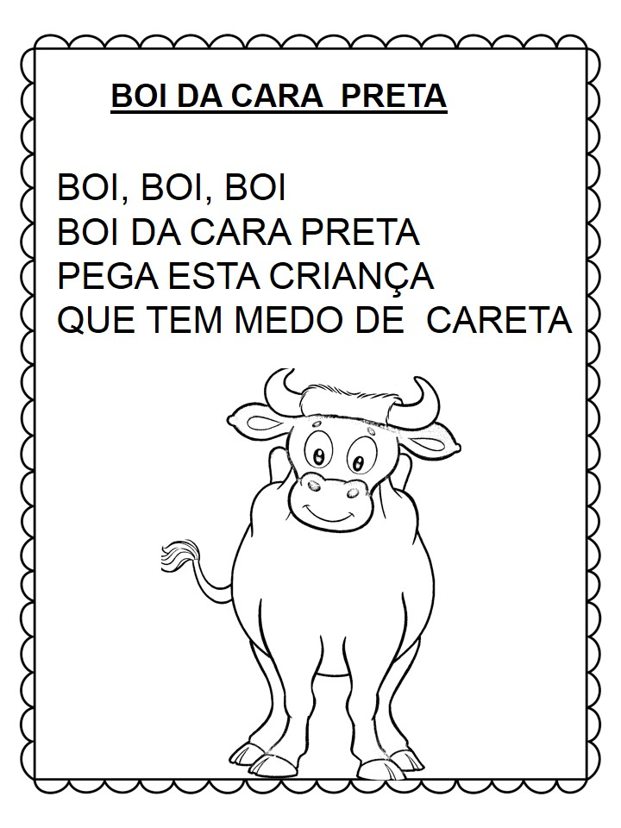
COMO VAMOS REGISTRAR O QUE APRENDEMOS? | Realizando as atividades impressas  Assistindo os vídeos propostos.

Quinta-feira 24 de setembro de 2020.

vídeo ou áudio do professor | Na aula de hoje vamos ouvir a história do mágico de OZ.  Aula Paraná disponível em: 17/09/2020.  https://youtu.be/LD_G-bsCz5w
O QUE VAMOS ESTUDAR? | Saberes e conhecimentos  Dramatização. Criação de histórias.  Interpretação e compreensão textual.  Linguagem oral.  A língua portuguesa falada, em suas diversas funções e usos sociais.  Gêneros discursivos orais, suas diferentes estruturas e tramas.  Fatos da história narrada. Características gráficas: personagens e cenários. Vocabulário. Narrativa: organização e sequenciação de ideias.  Elaboração de roteiros: desenvolvimento da história, personagens e outros.
PARA QUE VAMOS ESTUDAR ESSES CONTEÚDOS | Campo de experiência: Traços, sons, cores e formas.  (EI03TS02) Expressar-se livremente por meio de desenho, pintura, colagem, dobradura e escultura, criando produções bidimensionais e tridimensionais.  Criar desenhos, pinturas, colagens, modelagens a partir de seu próprio repertório e da utilização dos elementos da linguagem das Artes Visuais: ponto, linha, cor, forma, espaço e textura.  Campo de experiência: Escuta, Fala e Pensamento e imaginação:  (EI03EF04) Recontar histórias ouvidas e planejar coletivamente roteiros de vídeos e de encenações, definindo os contextos, os personagens, a estrutura da história.  Oralizar sobre fatos e acontecimentos da história ouvida.  Campo de experiência: corpo gesto e movimentos.  (EI03CG05) Coordenar suas habilidades manuais no atendimento adequado a seus interesses e necessidades em situações diversas.  Usar a tesoura sem ponta para recortar  Pintar, desenhar, rabiscar, folhear, modelar, construir, colar à sua maneira, utilizando diferentes recursos e dando significados às suas ideias, aos seus pensamentos e sensações.
COMO VAMOS ESTUDAR OS CONTEÚDOS? | Assistindo aula Paraná 17/09/2020 disponível em:  https://youtu.be/LD_G-bsCz5w  História infantil “O mágico de OZ”.  Pelo watts: https://youtu.be/EaM0_vIHemc  Música infantil pelo watts: Boneca de lata.  https://youtu.be/PDD7CzDDd2w  CMEI ZILDA ARNS  QUINTA-FEIRA 24/09/2020. (USE A TESOURA)  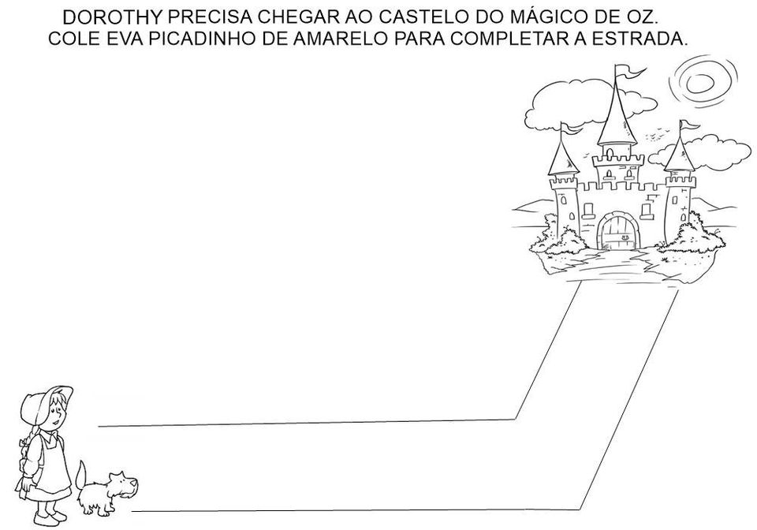
COMO VAMOS REGISTRAR O QUE APRENDEMOS? | Através da atividade impressa e participando pelo watss zap.

Sexta-feira 25 de Setembro de 2020.

Vídeo ou áudio do professor | Na aula de hoje vamos aprender sobre os animais que vivem no parque Barigui na cidade de Curitiba. Assistir vídeo do dia 18/09 disponível em:  https://youtu.be/9UvYdeGSKSA
O QUE VAMOS ESTUDAR? | Saberes e conhecimentos  Animais, suas características, seus modos de vida e habitat.  Preservação do meio ambiente.  Seres vivos: ciclos e fases da vida.  Transformação da natureza.  Elementos da natureza.  Diferentes fontes de pesquisa.  Animais no ecossistema: cadeia alimentar.
PARA QUE VAMOS ESTUDAR ESSES CONTEÚDOS? | Campo de experiência: Espaços, tempos, quantidades, relações e transformações:  (EI03ET03) Identificar e selecionar fontes de informações, para responder a questões sobre a natureza, seus fenômenos, sua conservação.  Observar animais no ecossistema: modos de vida, cadeia alimentar e outras características.  Vivenciar momentos de cuidado com animais que não oferecem riscos.  Campo de experiência: Traços, sons, cores e formas.  (EI03TS03) Reconhecer as qualidades do som (intensidade, duração, altura e timbre), utilizando-as em suas produções sonoras e ao ouvir músicas e sons.  Explorar possibilidades musicais para perceber diferentes sons e ritmos, em instrumentos sonoros diversos.  Campo de experiência: O eu, o outro e o nós.  (EI03EO06) Manifestar interesse e respeito por diferentes culturas e modos de vida.  Conhecer modos de vida urbana e rural.
COMO VAMOS ESTUDAR OS CONTEÚDOS? | Assistindo aula Paraná 18/09/2020 disponível em:  https://youtu.be/9UvYdeGSKSA  História infantil “O JACARÉ FOI PASSAER NA LAGOA”.  Pelo watts: https://youtu.be/w6JQgspwS74  Música infantil pelo watts: Boneca de lata.  https://youtu.be/PDD7CzDDd2w  Vamos jogar? Recorte as figuras e chame um adulto ou amiguinho para brincar com você. DIVIRTA-SE.  CMEI ZILDA ARNS - SEXTA-FEIRA 25/09  NOME _______________________________________________  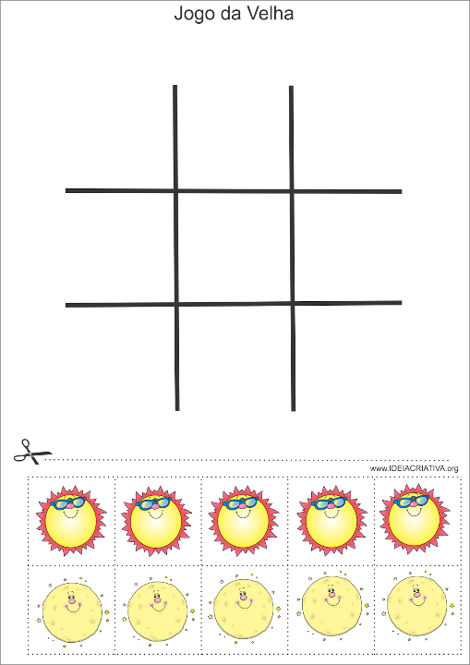  PINTE O JACARÉ E A LETRA FAÇA O PONTILHADO E ESCREVA A PALAVRA JACARÉ NO RETÂNGULO.  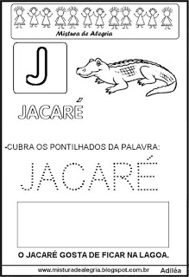
COMO VAMOS REGISTRAR O QUE APRENDEMOS? | Através da atividade impressa e participando pelo watts zap.

